甲骨新綴第630-633例
林宏明
政大中文系
第六三○例
A：醉古集348
B：乙5902
說明：甲骨文合集材料來源表乙5902誤植於合641的拼合號中。
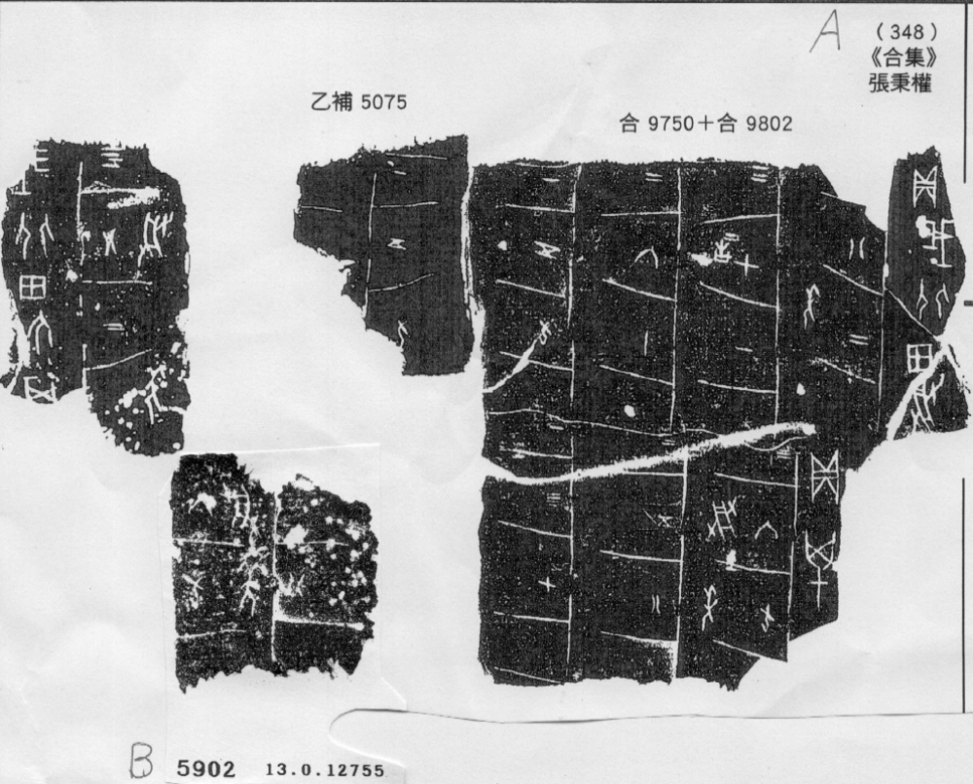

第六三一例
A：契合集12+合6652+乙補4386
B：乙6353
說明：Ａ的綴合見筆者〈甲骨新綴第431例〉。
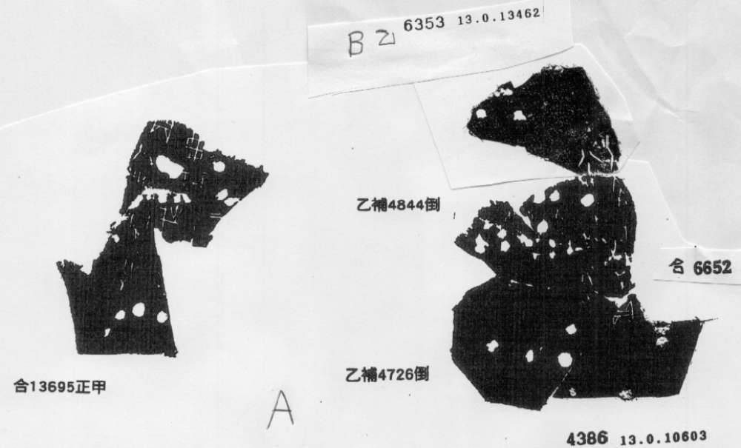

第六三二例
A：契合集257
B：乙5622
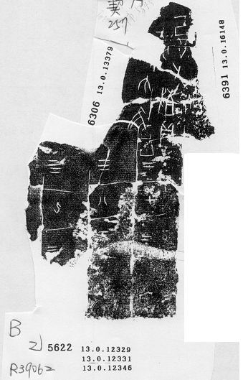
第六三三例
A：醉古集125
B：乙4324(R38001)


